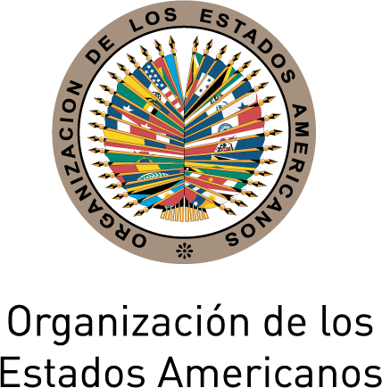


COMISIÓN INTERAMERICANA DE MUJERES

TRIGÉSIMA SEXTA ASAMBLEA DE DELEGADAS OEA/Ser.L/II.2.36
29 y 30 de octubre de 2012 CIM/doc.30/12
San José, Costa Rica 16 de octubre 2012
Original: textual

INFORME NACIONAL: CHILE

Punto 4 del temario

Índice | Página
Introducción | 3
1. Situación actual y principales Avances Legislativos | 3
2. Situación actual y principales Avances en Participación Política de la Mujer | 3
3. Principales Avances en el Área Socioeconómica | 4
4. Mecanismos e Instituciones para la Igualdad de Oportunidades | 5
5. Supresión de la violencia contra las mujeres: Programas y Mecanismos de Acción | 6
6. Salud | 8
7. Acciones futuras para avanzar en la Aplicación del PIA y el Plan Estratégico de Acción de la CIM. | 9
ANEXOS | 11

Introducción
El presente documento resume los principales avances en materia de género entre los años 2011-2012, asociados al trabajo del Estado de Chile, y ha sido preparado especialmente para la Comisión Interamericana de Mujeres (CIM) y se ha ceñido a las “Normas Unificadas para la preparación de los informes de las delegadas”, contenidas en la resolución CIM/RES.220/02.

Seguimiento a la Implementación del Programa Interamericano sobre la Promoción de los Derechos Humanos de la Mujer y la Equidad e Igualdad de Género y el Plan Estratégico de Acción de la CIM.

- Situación actual y principales Avances Legislativos.

a) Ley Nº 20.480, Ministerio de Justicia. “Modifica el Código Penal y la Ley 20.066 sobre violencia intrafamiliar, estableciendo el “Femicidio”, aumentando las penas aplicables a este delito y reformando las normas de parricidio;
b) Ley 20.507, Ministerio del Interior y Seguridad pública, “Tipifica el delito de tráfico de niños y personas adultas y establece normas para su prevención y más efectiva persecución criminal;
c) Ley 20.533, Ministerio de Salud. “Modifica el Código Sanitario, con el objeto de facultar a las matronas para recetar anticonceptivos;
d) Ley 20.545, Ministerio del Trabajo y Seguridad Social. “Modifica las normas de protección a la maternidad, e incorpora el permiso de postnatal parental”.
e) Monitoreo Telemático para condenados en Libertad vigilada intensiva por delitos cometidos en contexto de violencia intrafamiliar, de acuerdo a la nueva Ley 18.216 (modificada por la Ley Nº20.603).
Además se destacan las siguientes iniciativas: (i) el Proyecto de Ley N°7.873, que propone el Acuerdo de Vida en Pareja; (ii) el Proyecto de Ley refundido, correspondiente a los boletines N°s 5.917-18 y 7.007-18, que introduce modificaciones al Código Civil en materia de cuidado personal; (iii) el proyecto de ley N°7.765, respecto de comunicación de órdenes de apremio, en el contexto del sistema de cumplimiento de alimentos (iv) El proyecto de ley Nº 7567, que modifica las normas sobre sociedad conyugal.

- Situación actual y principales Avances en Participación Política de la Mujer.

En las últimas elecciones Presidenciales y Parlamentarias realizadas en el mes de diciembre de 2009, la participación femenina en la votación fue superior a la de los hombres en 500.000 votos válidamente emitidos. Asimismo, la representación femenina en el Senado de la República aumentó ostensiblemente de un 5,2% a un 13,1% quedando actualmente compuesto por cinco senadoras electas de un total de 38 cargos. Por su parte, en la Cámara de Diputados mantiene el porcentaje ascendente al 14,2% de los puestos⁷⁸ , con lo cual hoy Chile cuenta con 17 diputadas siendo una mujer, la Sra. Alejandra Sepúlveda Presidenta de la misma desde el 03 de marzo de 2010 al 15 de marzo de 2011. (Ver anexos tabla Nº1 y gráficos Nº1 y Nº2)
El porcentaje de mujeres que ocupan cargos de Ministras y de Subsecretarias al año 2011, corresponde a un 18,8% del total de cargos. (Ver anexos tablas Nº2 y Nº3)

Las mujeres alcaldesas representan el 12,5% del total de puestos de la administración municipal en Chile y de concejalas se ha logrado una participación de 23,2% (SERVEL, 2009). (Ver anexos tabla Nº4 y gráfico Nº3)

De un total de 15 intendencias, sólo 3 son mujeres lo que corresponde al 20% en las regiones de Chile. (Ver anexos tabla Nº5)

Del total de 54 gobernadores/as según las regiones de Chile, las mujeres ocupan 19 cargos, lo que corresponde al 35,1%. (Ver anexos tabla Nº6)

En las jefaturas de Servicios Gubernamentales, en su gran mayoría son liderados por hombres, existiendo sólo 2 mujeres y representando el 13,3% del total. (Ver anexos tabla Nº7)

En la representación del servicio exterior, actualmente existen 69 funcionarias mujeres, lo que representa el 14,9% respecto de los funcionarios hombres. (Ver anexos tabla Nº8)

En cuanto a la representación ante OOII de DDHH, se destacan las siguientes mujeres: a) María Magdalena Sepúlveda Carmona como experta en el Consejo de Derechos Humanos por resolución 8/11); b) Marta Maurás Pérez como miembro del Comité de los Derechos del Niño; c) María Soledad Cisternas Reyes como miembro del Comité de Expertos sobre los Derechos de las Personas con Discapacidad de Naciones Unidas; e) Cecilia Mackenna como consejera principal para América Latina y el Caribe, oficina del Director General de la OIT.

- Principales Avances en el Área Socioeconómica.

De acuerdo con los datos de la Nueva Encuesta de Empleo Nacional del INE (NENE), desde Enero-Febrero-Marzo 2010 a Mayo-Junio-Julio 2012 se han creado cerca de 625.599 puestos de trabajo, de los cuales 319.154, han sido para mujeres. Un aspecto importante es la mayor creación de empleos asalariados, en desmedro de ocupaciones por cuenta propia.

Durante este período se ha visto un mejoramiento de la tasa de participación femenina, pasando de un 44,3% EFM 2010, a un 47,2% MJJ 2012 creciendo en un 3,3%, es decir, 272.479 nuevas mujeres en el mercado del trabajo y reduciéndose el número de mujeres desocupadas en 46.675.

Con respecto a las últimas cifras de desempleo, presentadas por el INE para NDE 2012, éstas indican que las mujeres tienen una tasa de desocupación de 8,0 % mientras que los hombres sólo de 5,2%. Cabe destacar que este indicador se obtiene a partir del número de personas desocupadas, expresado como porcentaje de la fuerza de trabajo activa.
Las mujeres ocupadas se encuentran trabajando principalmente concentradas en 3 sectores: Comercio 23,5%; Enseñanza 12,7% y Servicio Domestico 14% (Ver anexos tabla Nº9).

Respecto de la distribución femenina por categoría ocupacional tenemos que, un 20,2% de las mujeres se desempeñan en un trabajo por cuenta propia; un 20,27% es asalariada del sector privado; un 14,51% asalariada del sector público y un 11,64% en servicio doméstico. (Ver anexos tabla Nº10)
Respecto al grado de formalización contractual de los empleos en Chile, al 2012, de los 5.687.705 (40% de mujeres), de trabajadoras dependientes el 81% de las mujeres cuenta con contrato de trabajo.

Entre los programas y acciones relevantes encontramos:

- Subsidio al Empleo de la Mujer, diseñado para mujeres que trabajan de forma dependiente e independiente, que tengan entre 25 y 60 años edad y que pertenezcan al 40% más vulnerable del país, tiene por objetivo activar el ingreso de mujeres al mundo laboral, mejorando las condiciones del empleo femenino.
- Programas de Emprendimiento ejecutados por el Fondo de Solidaridad e Inversión Social (FOSIS) cuya población objetivo correspondió principalmente a mujeres jefas de hogar y jóvenes entre 18 y 24 años que se encontraban en situación de pobreza y/o vulnerabilidad social, se han beneficiado a cerca de 30 mil usuarios. Estos programas buscan mejorar las capacidades de iniciar y generar nuevos negocios, gracias a una inversión cercana a los 20 mil millones de pesos.
- Programas sociales de emprendimiento y trabajo, dirigido a desarrollar habilidades y mejorar la calidad de vida a personas y familias, en el año 2011 se entregaron nuevas oportunidades a 100 mil personas y más de 60 mil familias en situación de pobreza y vulnerabilidad a lo largo del país. Invirtiendo más de 40 mil millones de pesos.
- Programa Puente, cuyo objetivo es fortalecer los recursos propios de las familias en situación de extrema pobreza para mejorar su calidad de vida, se incorporaron cerca de 50 mil nuevas familias al que atendió en total a casi 100 mil familias durante 2011, lo que significó una inversión superior a los 7 mil millones de pesos.
- Campañas, en que se destaca la campaña de endeudamiento responsable, dirigida a 80 mil familias del Programa Puente, cuyo fin es facilitar el acceso informado de las familias en situación de pobreza a los servicios financieros de calidad y adecuados a sus necesidades.

Programas impulsados por el Gobierno:

El Programa Mujer Trabajadora y Jefa de Hogar, cuyo objetivo es “contribuir a la inserción laboral de calidad de las mujeres de la población más vulnerables, entregando herramientas para enfrentar las principales barreras de acceso que enfrentan en el mercado del trabajo. Es un programa intersectorial que se articula con diferentes ministerios y servicios para satisfacer la demanda de las mujeres y garantizar el acceso a diferentes apoyos para el mejoramiento de la empleabilidad y el fortalecimiento de los emprendimientos de las participantes. Durante el año 2011, participaron 31.053 mujeres.

- Mecanismos e instituciones para la Igualdad de Oportunidades

1. El Plan de Igualdad de Oportunidades entre Hombres y Mujeres (PIO), se está implementando el tercer plan de Igualdad del período 2011 – 2020.

2. El Consejo de Ministros para la Igualdad de Oportunidades (CMIO) fue ratificado por S.E. Presidente de la República para el período 2011/2014.

3. Agenda de Género: se está implementando la Agenda de Género para el periodo 2011/2014.

4. Compromisos Ministeriales de Género: formulados año a año por cada sector. Su principal marco de referencia es el Plan de Igualdad de Oportunidades y la Agenda de Género del Gobierno.

5. El Programa de Buenas Prácticas Laborales con Equidad de Género (BPL), desarrollado por SERNAM, cuyo objeto es mejorar la participación y posición de las mujeres en el mercado laboral. Se estableció una “Norma chilena de equidad de género con énfasis en conciliación vida laboral, familiar y personal en lógica de co-responsabilidad” (Nch3262.a.2011), que se se denominó NCh 3262-2012 “Sistemas de Gestión – Gestión de Igualdad de Género y conciliación de la vida laboral, familiar y personal”.A esta Norma podrán postular diferentes organizaciones (Pymes, Servicios Públicos, Empresas grandes y medianas, Municipios y ONG’s) y está enfocada en provocar un cambio en la gestión de Recursos Humanos de las organizaciones, incorporando las temáticas indicadas en su nombre y otras asociadas a la igualdad de oportunidades y equidad de género.

6. El Programa de Mejoramiento de la Gestión (PMG), continúa incorporando el Sistema de Equidad de Género que tiene como objetivo “Disminuir las inequidades, brechas y/o barreras entre hombres y mujeres con el fin de avanzar en mejorar los niveles de igualdad de oportunidades y la equidad de género. En el año 2012, 171 (85,1%) servicios públicos implementaron este sistema.

7. Comisiones o mesas sectoriales de Género: Establecidas en la mayoría de los sectores de la administración pública. Trabajan en la incorporación de criterios y medidas de equidad de género en las políticas, planes y programas sectoriales.

8. Comisiones Regionales de Igualdad de Oportunidades: Funciona en las 15 regiones del país. Está constituida por decreto del Intendente Regional quien preside esta instancia, con la participación de los SEREMIS, Gobernadores/as, Directores/as de servicios (según realidad regional) y la Directora Regional de SERNAM, quién está a cargo de la secretaría ejecutiva.

- Supresión de la violencia contra las mujeres: Programas y mecanismos de acción

SERNAM, a través del Programa de Prevención Chile Acoge, focalizado en VIF, asume el tema de la violencia contra las mujeres, proponiendo e impulsando medidas y políticas públicas tendientes a la detección, prevención, atención, sanción y conocimiento, así como promover una convivencia basada en el respeto y en la igualdad de derechos y oportunidades entre mujeres y hombres. SERNAM ha contribuido al acceso a mayor información, dado el incremento de estudios; mejoramiento de los registros, la visibilización del problema del femicidio y una mayor conciencia acerca de derechos.

Casas de Acogida
Chile cuenta a la fecha, con 24 Casas de Acogida en todo el país; cuyos objetivos son: a) Garantizar un espacio de residencia seguro y de carácter temporal, tanto a las usuarias de las Casas de Acogida, como a sus hijos e hijas menores de 12 años; b) Otorgar atención psicosocial a las mujeres y sus hijos en las áreas de necesidades básicas, apoyo emocional, salud y protección legal y social; y c) Favorecer el proceso de empoderamiento y autonomía de las usuarias de las Casas de Acogida. Entre los años 2007 y 2009 habían ingresado 2.059 mujeres en riesgo vital por VIF y 2.907 hijos e hijas.

Centros de la Mujer
Actualmente Chile cuenta con 96 Centros de la Mujer, que tienen por objetivo general contribuir en el ámbito local, a reducir la VIF, especialmente la que se produce en las relaciones de pareja, mediante la implementación del modelo de intervención integral, con énfasis en la desnaturalización de la violencia y la detección e interrupción temprana del fenómeno social. Los 92 Centros de la Mujer entregan asesoría jurídica gratuita a todas las mujeres que decidan judicializar su situación de VIF.

Programa Hombres por una Vida sin Violencia
Iniciado por SERNAM en enero de 2011, consiste en una línea de intervención con hombres que ejercen violencia, que tiene por objeto proporcionar atención reeducativa especializada a hombres mayores de 18 que ejercen violencia contra su pareja o ex pareja. El programa cuenta con 15 centros a la fecha (uno por cada región del país). Este programa surge conforme a la Recomendación N°19 de la CEDAW, en que insta a los Estados a implementar Servicios de Rehabilitación para los culpables de violencia en el hogar.

El Ministerio de Salud, utiliza estrategias en los ámbitos regulatorios en la detección activa y sistemática de víctimas, en la atención de salud y en la atención directa de las víctimas.

Chile Solidario dentro del Programa Puente, se contempla la integración a la red de prevención y atención de VIF, para las familias que son parte del programa.

El año 2011 se avanzó en la generación y análisis de información con perspectiva de género en temáticas de denuncias de violencia intrafamiliar o de delitos sexuales, lo que ha contribuido a mejorar la comprensión de la realidad social que afecta en particular a las mujeres, lo que a su vez ha permitido orientar acciones para reducir las brechas de género existentes, particularmente, en el quehacer del Ministerio del Interior y en el impacto que la implementación de sus acciones tiene en la ciudadanía en general. Por otra parte, las acciones realizadas en torno a otro tipo de violencia contra las mujeres como lo es la trata de personas, han permitido generar conciencia principalmente en los/as funcionarios/as que se desempeñan vinculados a la atención de ciudadanos/as extranjeros, de la existencia de este delito.

El Ministerio del Interior en el año 2011 elaboró un boletín con análisis de género de denuncias y detenciones año 2010. Asimismo se elaboran Mapas por denuncias de violencia intrafamiliar, denuncias por delitos sexuales y violación con víctimas mujeres diferenciados por tramo de edad, en 34 comunas de Santiago, Valparaíso y Concepción. En el año 2011 también se implementa el Documento “Protocolo Intersectorial de atención a niños, niñas y adolescentes víctimas indirectas de homicidio, parricidio en contexto de violencia contra la mujer”; y se completó el compromiso de difusión de la Guía Operativa del “Protocolo intersectorial de atención víctimas de femicidio”.

A partir de abril de 2010, el Ministerio de Justicia implementó un Programa Piloto para el Tratamiento de Imputados y Condenados por Casos de VIF, iniciativa conjunta entre el Ministerio de Justicia y Gendarmería de Chile, que busca modificar el comportamiento del agresor.
El Ministerio de Vivienda junto con SERNAM durante el año 2011, acuerdan Mejorar la focalización del mecanismo que facilita el acceso a una vivienda a las mujeres víctimas de violencia intrafamiliar. La mejora consideró el desarrollo de 4 medidas especiales para mujeres residentes en Casa de Acogida. Desde que comenzó a operar este convenio (2009) hasta noviembre de 2011, han sido beneficiadas 191 mujeres (80,63% de Centros de la Mujer y el 19,37% de Casas de Acogida).

- Salud

El Consejo Consultivo de Género y Salud, creado el año 2007, fue reconstituido en julio 2011 con la participación de 26 organismos de la sociedad civil. Se constituyen 3 comisiones: Salud Sexual y Reproductiva (con salud del hombre y VIH/Sida incorporados), Salud Laboral y la comisión de Salud y Violencia de Género.

Al 2011, sobre un 36% de las mujeres en edad fértil, son usuarias de anticonceptivos del Programa de Regulación de la Fertilidad del Ministerio de Salud.

La práctica del aborto en todas sus formas continua siendo ilegal en Chile (desde el año 1989).

Desde el 2011, el MINSAL está implementado en todos los servicios públicos de salud las “Orientaciones técnicas para la atención integral de mujeres que presentan un aborto y otras pérdidas reproductivas”, documento normativo dirigido a todos los profesionales y técnicos que se desempeñan en los servicios de gineco-obstetricia de la red sanitaria pública y privada.

Chile debe reducir la mortalidad materna de 10,0 por 100.000 Recién Nacidos Vivos al 2015, de acuerdo a los Objetivos del Milenio (estrategia de salud 2011-2020 para el cumplimiento de los Objetivos Sanitarios 2011-2020).

La Estrategia Nacional de Salud espera que al 2020, el 80% de las mujeres del grupo de 25 a 64 años tenga su PAP vigente en los últimos 3 años.
La atención profesional del parto en Chile alcanzó el 2010 un 99,8% de las niñas y niños nacidos vivos. Los Servicios de Obstetricia del Sistema Público se han abierto a las familias, logrando que entre 2006 y 2011 haya aumentado el número de mujeres que son acompañadas durante el parto con la presencia del padre de su hijo o de otra persona significativa. Para diciembre de 2011 el porcentaje de pre- partos y partos con acompañamiento del padre u otra persona significativa, aumenta a un 83.19%, presentando un incremento de 2.87 puntos porcentuales respecto al año anterior (Fuente DEIS, Dic. 2011. MINSAL).
El año 2011, el 89,2% de las gestantes ingresó a talleres educativos en el Nivel Primario de Atención y el 24,0% ingresó a talleres educativos en la Maternidad. En los últimos años se ha incorporado la educación prenatal con perspectiva multicultural, por lo que se entregan guías de gestación y nacimiento tanto en versión genérica, como las desarrolladas especialmente para las familias aymaras, mapuches y rapanui.
Adicionalmente, se están fortaleciendo las políticas de prevención de enfermedades, mediante programas especiales para promover hábitos de vida y alimenticios saludables, la disminución del consumo de tabaco y alcohol y el fomento de la vida deportiva y contacto con la naturaleza.
Según cifras de la Subsecretaría de Redes Asistenciales, entre enero y agosto del año 2011 se entregaron 3.758 dosis de la píldora del día después, lo que supera la totalidad de dosis entregadas durante 2010, cuando se distribuyeron 3.215 unidades. El fármaco no se está entregando en todos los consultorios municipales de salud por “razones éticas” conforme a lo expresado por algunas/os alcaldes lo que significa que se está infringiendo la ley. El año 2011, las consultas en anticoncepción de emergencia de acuerdo al S.N.S. fue de 7.398.

- Acciones futuras para avanzar en la Aplicación del PIA y el Plan Estratégico de Acción de la CIM.

En el ámbito nacional continuaremos trabajando de manera decidida en las cuatro áreas programáticas: Ciudadanía política sustantiva de las mujeres para la democracia y la gobernabilidad; Seguridad y Ciudadanía económica de las mujeres; Derechos humanos de las mujeres y violencia de género y Seguridad ciudadana desde un enfoque de género.

Para el avance en estas áreas, y en seguimiento de los Objetivos de Desarrollo del Milenio, se ha establecido un conjunto de mecanismos e instrumentos que han permitido incidir de manera significativa en la incorporación del enfoque de género en las políticas públicas y sociales, mediante el seguimiento de los compromisos de los sucesivos Planes de Igualdad de Oportunidades entre Hombres y Mujeres, de los acuerdos internacionales asumidos y de las Agendas Gubernamentales de Género.

Durante este período gubernamental, se ha consolidado y legitimado esta manera de abordar la igualdad de oportunidades entre hombres y mujeres desde las políticas públicas, como también el rol de SERNAM en el proceso de incorporación de género en las políticas públicas de todos los sectores del Estado.

Algunos de los hitos fundamentales de este proceso lo constituyen la publicación del 3º Plan de Igualdad de Oportunidades entre hombres y mujeres 2011-2020 y la formulación de la Agenda de Género del Gobierno 2011-2014. Asimismo, ello ha sido refrendado a nivel presupuestario, contando con un presupuesto público que ha ido creciendo de manera significativa en el período 2006-2012.

Como es posible observar en la sección anterior de principales avances legislativos del presente informe, se han realizado importantes cambios y avances tanto a nivel de la legislación como de políticas públicas de Estado. Al mismo tiempo, actualmente se encuentran en tramitación parlamentaria diversas iniciativas legales, que persiguen alcanzar la igualdad y el debido reconocimiento de los distintos tipos de familias existentes de la sociedad, y al interior de éstas, entre sus miembros, especialmente, en los casos de ruptura de la vida en pareja, cuando la mujer es normalmente la que queda al cuidado de los hijos, entre ellos destacan: proyecto de ley de Acuerdo de Vida en Pareja; proyecto de ley refundido que Introduce modificaciones al Código Civil en materia de cuidado personal; proyecto de ley respecto de comunicación de órdenes de apremio, en el contexto del sistema de cumplimiento de alimentos y el proyecto de ley que modifica las normas sobre sociedad conyugal, entre otros.

A nivel regional, Chile ha participado de manera activa y comprometida en numerosas iniciativas emprendidas en el ámbito de la mujer. En los dos últimos períodos de sesiones de la Asamblea General de la Organización, nuestro país ha sido co-autor de la Resolución Mecanismo de Seguimiento de la Implementación de la Convención Interamericana para Prevenir, Sancionar y Erradicar la Violencia contra la Mujer, “Convención de Belém do Pará”, y ha copatrocinado las resoluciones Fortalecimiento de la Comisión Interamericana de Mujeres y Promoción de los Derechos Humanos de la Mujer y la Equidad e Igualdad de Género.

Asimismo, Chile ha demostrado su compromiso por apoyar iniciativas concretas y fortalecer la cooperación hemisférica, y en ese espíritu se enmarca la suscripción de una Carta de Intención entre el Gobierno de Chile y la Secretaría General de la OEA en mayo de 2012, para ejecutar a través de la CIM, un proyecto destinado a fortalecer las capacidades en el área de la violencia contra la mujer en el Caribe Oriental, con un financiamiento de $113 mil dólares.

ANEXOS

2. Situación actual y principales Avances en Participación Política de la Mujer

Tabla N°1: Mujeres en el Parlamento
Períodos | % Mujeres Senadoras | % Mujeres Diputadas
1990-1994 | 7,9 | 5,8
1994-1998 | 7,9 | 7,5
1998-2002 | 5,3 | 11,7
2002-2006 | 5,3 | 12,5
2006-2010 | 5.3 | 15
2010-2014 | 13.1 | 14.2

Fuente: Servicio Electoral, años respectivo

Gráfico Nº1: Evolución Candidatas al Congreso
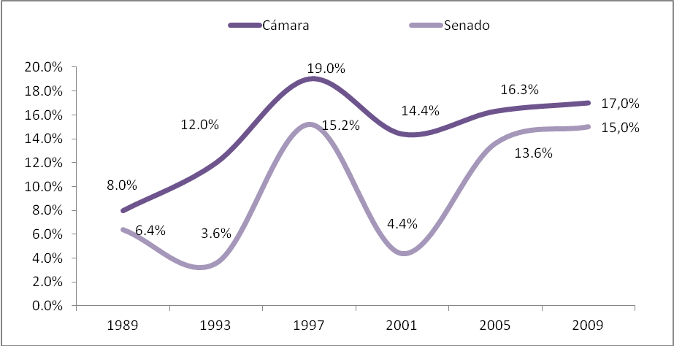
Fuente: “Mujeres y Elecciones 2009: Análisis de las elecciones parlamentarias y presidenciales”, Corporación Humanas, 2009.

Gráfico Nº2: Porcentaje de mujeres electas en ambas cámaras
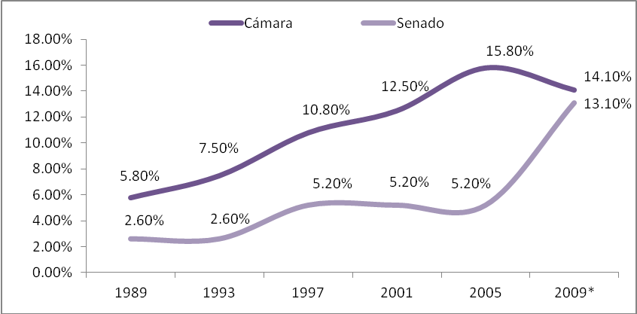
Fuente: “Mujeres y Elecciones 2009: Análisis de las elecciones parlamentarias y presidenciales”, Corporación Humanas, 2009.

Tabla Nº2: Número y Porcentaje de Ministros y Ministras
Gabinete Presidente Sebastián Piñera 2012

Ministros y Ministras 2012
 | Número | %
Hombres | 18 | 81,2%
Mujeres | 4 | 18,8%
Total Cargos | 22 | 100%
Fuente: Gobierno de Chile, 2012.

Tabla Nº3: Número y Porcentaje de Subsecretarias
Gabinete Presidente Sebastían Piñera

Subsecretarios y Subsecretarias 2012
 | Número | %
Hombres | 24 | 72,70%
Mujeres | 9 | 27,20%
Total Cargos | 33 | 100%
Fuente: Gobierno de Chile, 2012

Tabla N°4: Número de Concejales período 2004-2008, por sexo
Región | Hombres | Mujeres | Total
Arica y Parinacota | 21 | 5 | 26
Tarapacá | 34 | 8 | 42
Antofagasta | 43 | 14 | 57
Atacama | 43 | 11 | 54
Coquimbo | 67 | 26 | 93
Valparaíso | 190 | 46 | 236
O’Higgins | 162 | 38 | 200
Maule | 147 | 32 | 179
Biobío | 273 | 57 | 330
Los Ríos | 64 | 10 | 74
La Araucanía | 157 | 36 | 193
Los Lagos | 153 | 30 | 183
Aysén | 46 | 14 | 60
Magallanes | 39 | 23 | 62
Metropolitana | 238 | 108 | 346
Total País | 1677 | 458 | 2135

Gráfico Nº1: Porcentaje de distribución de mujeres en cargos de poder local según elección

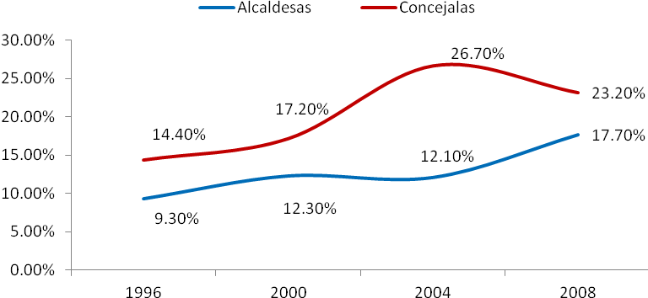
Fuente: “Mujer y Política: por una mayor participación femenina en la toma de decisiones públicas”, Comunidadmujer, 2012. En el caso del año 2008, los datos fueron extraídos del Observatorio Electoral de la Universidad Diego Portales.

Tabla Nº5: Número de Intendentas e Intendentes según región en Chile, 2012
Región | Hombre | Mujer
Arica y Parinacota | 1 | 0
Tarapacá | 0 | 1
Antofagasta | 1 | 0
Atacama | 1 | 0
Coquimbo | 1 | 0
Metropolitana | 0 | 1
Valparaíso | 1 | 0
O'Higgins | 1 | 0
Maule | 1 | 0
Biobío | 1 | 0
Araucanía | 1 | 0
Los Ríos | 1 | 0
Los Lagos | 1 | 0
Aysén | 0 | 1
Magallanes | 1 | 0
Total | 12 | 3
Fuente: Ministerio del Interior, 2012

Tabla Nº6: Número de Gobernadores y Gobernadores según región en Chile, 2012
Región | Hombre | Mujer
Arica y Parinacota | 2 | 0
Tarapacá | 2 | 0
Antofagasta | 2 | 1
Atacama | 2 | 1
Coquimbo | 2 | 1
Metropolitana | 2 | 3
Valparaíso | 5 | 3
O'Higgins | 3 | 0
Maule | 2 | 2
Biobío | 3 | 1
Araucanía | 2 | 0
Los Ríos | 1 | 2
Los Lagos | 3 | 1
Aysén | 2 | 2
Magallanes | 2 | 2
Total | 35 | 19
Fuente: Ministerio del Interior, 2012

Tabla Nº7: Número de Jefes y Jefas de servicios gubernamentales, 2012.
Jefes y Jefas de Servicios Gubernamentales
 | Hombre | Mujer
Servicio Aerofotogramétrico FACh | 1 | 0
Servicio Agrícola y Ganadero (SAG) | 1 | 0
Servicio de Cooperación Técnica (Sercotec) | 1 | 0
Servicio de Impuestos Internos (SII) | 1 | 0
Servicio de Registro Civil e Identificación | 1 | 0
Servicio de Vivienda y Urbanismo | 1 | 0
Servicio Electoral | 1 | 0
Servicio Médico Legal | 1 | 0
Servicio Nacional de Aduanas | 1 | 0
Servicio Nacional de la Discapacidad | 0 | 1
Servicio Nacional de Capacitación y Empleo | 1 | 0
Servicio Nacional de Geología y Minería (Sernageomin) | 1 | 0
Servicio Nacional de Menores (SENAME) | 1 | 0
Servicio Nacional de Pesca | 1 | 0
Servicio Nacional de Turismo (Sernatur) | 1 | 0
Servicio Nacional del Adulto Mayor (Senama) | 0 | 1
Servicio Nacional del Consumidor (Sernac) | 1 | 0
Total | 15 | 2
Fuente: Gobierno de Chile, 2012

Tabla N°8. Mujeres en el Servicio Exterior de Chile

Participación de Mujeres en el Servicio Exterior de Chile

Dotación Efectiva (General)
al 31 de julio de 2012
GRADO ESCALA UNICA | CATEGORIA EXTERIOR | Grado | Nº Func. Masc. |  | % | Nº Func. Fem. | % | Nº Carrera | Nº Políticos | Nº Funcionarios Serv. Ext. | Dotación Legal DFL 33/79
3 | PRIMERA | E | 91 |  | 97,8 | 2 | 2,2 | 70 | 23 | 93 | 93
4 | SEGUNDA | MC | 66 |  | 98,5 | 1 | 1,5 | 67 | 0 | 67 | 68
5 | TERCERA | C | 71 |  | 89,9 | 8 | 10,1 | 79 | 0 | 79 | 80
7 | CUARTA | PS | 66 |  | 85,7 | 11 | 14,3 | 77 | 0 | 77 | 83
10 | QUINTA | SS | 56 |  | 67,5 | 27 | 32,5 | 83 | 0 | 83 | 85
13 | SEXTA | TS | 26 |  | 68,4 | 12 | 31,6 | 38 | 0 | 38 | 105
16 | SEPTIMA | TS2 | 17 |  | 68,0 | 8 | 32,0 | 25 | 0 | 25 | 60
 |  | TOTAL | 393 |  | 85,1 | 69 | 14,9 | 439 | 23 | 462 | 574
Fuente: Departamento de Estudios, Ministerio de Relaciones Exteriores de Chile.
Nota:
Grado:
E : Embajador/a
MC : Ministro/a Consejero/a
C : Cónsul
PS : Primer Secretario/a
SS : Segundo/a Secretario/a
TS : Tercer/a Secretario/a
TS2 : Segundo Tercer/a Secretario/a

3. Principales Avances en el Área Socioeconómica

- Tabla N°9. Participación femenina por Sector económico

Rama de Actividad | Hombres | % | Mujeres | %
Agricultura, ganadería, caza y silvicultura | 523.780 | 11,5% | 109.470 | 3,6%
Pesca | 47.720 | 1,0% | 3.970 | 0,1%
Explotación de minas y canteras | 228.840 | 5,0% | 19.610 | 0,6%
Industrias manufactureras | 595.360 | 13,1% | 273.850 | 9,0%
Suministro de electricidad, gas y agua | 41.140 | 0,9% | 10.660 | 0,4%
Construcción | 589.780 | 13,0% | 29.470 | 1,0%
Comercio al por mayor y al por menor | 773.790 | 17,0% | 711.980 | 23,5%
Hoteles y restaurantes | 116.400 | 2,6% | 174.680 | 5,8%
Transporte, almacenamiento y comunicaciones | 499.310 | 11,0% | 89.470 | 2,9%
Intermediación financiera | 61.400 | 1,4% | 70.220 | 2,3%
Actividades inmobiliarias, empresariales y de alquiler | 289.190 | 6,4% | 180.390 | 5,9%
Administración pública y defensa | 266.590 | 5,9% | 181.190 | 6,0%
Enseñanza | 181.210 | 4,0% | 386.050 | 12,7%
Servicios sociales y de salud | 104.870 | 2,3% | 242.880 | 8,0%
Otras actividades de servicios comunitarios, sociales y personales | 121.750 | 2,7% | 116.430 | 3,8%
Hogares privados con servicio doméstico | 80.760 | 1,8% | 426.810 | 14,1%
Organizaciones y órganos extraterritoriales | 1.260 | 0,0% | 872 | 0,0%
Total Ocupados | 4.523.150 | 100% | 3.028.002 | 100%
- Fuente: INE Trimestre Móvil Mayo – Junio – Julio 2012.

- Tabla Nº10: Ocupados/as según sexo y Categoría Laboral – Trimestre Mayo-Julio 2012
Categoría de Empleo | Hombres | % | Mujeres | %
Empleador | 239.480 | 5,29% | 70.090 | 2,14%
Cuenta propia | 872.268 | 19,28% | 613.900 | 20,20%
Asalariado sector privado | 2.982.060 | 65,92% | 1.498.100 | 20,27%
Asalariado sector público | 380.250 | 8,40% | 439.610 | 14,51%
Personal de servicio doméstico puertas afuera | 11.323 | 0,25% | 295.620 | 9,76%
Personal de servicio doméstico puertas adentro | 558 | 0 | 57.050 | 1,88%
Familiar o personal no remunerado | 37.206 | 0,82% | 53.630 | 1,77%
Total | 4.523.145 | 100% | 3.028.000 | 100%
- Fuente: Boletín Informativo INE de agosto 2012

CIM03354T01

- Publicada en el DO con fecha 18 de diciembre de 2010
- Publicada en DO con fecha 08 de abril de 2011
- Publicada en DO con fecha 13 de septiembre de 2011
- Publicada en DO con fecha 17 de octubre de 2011
- PIO: Instrumento marco para incorporar la Igualdad de Género en el conjunto de Políticas Públicas en Chile
- El Consejo de Ministros para la Igualdad de Oportunidades fue creado por Instructivo Presidencial N°15 de fecha 24 de agosto de 2000, y es encabezado por el Consejo de Ministros y Ministras, que representa una instancia transversal y de alto nivel político abocado a lograr la igualdad de oportunidades entre hombres y mujeres.
- Es un Instrumento de carácter político que sitúa al Género como prioridad política. Tiene carácter político-técnico y señala las prioridades del gobierno en materia de género
- El PMG es un instrumento de evaluación y control de gestión creado en el contexto de la reforma de modernización de la gestión pública mediante la Ley 19.553 publicada en el DO de fecha 4 de febrero de 1998.
- El Sistema Equidad de Género centra el interés en el resultado, en los cambios que produce en la situación/condición de la mujer con el objetivo de ir acortando/cerrando brechas de inequidades de género.
- En el año 2010, Chile contó con 92 Centros de la Mujer de los cuales 90 son integrales y 2 denominados “Dispositivos” de menor magnitud ubicados en las zonas de Isla de Pascua y El Monte.
- Programa de intervención integral, diseñado para dar apoyo psicosocial a familias que viven en condiciones de extrema pobreza. www.programapuente.cl.
- Algunos Ejemplos: Programas para Personas con problemas de Alcohol y Drogas. CONACE-FONASA; Programa Resolutividad en Atención Primaria a personas con Discapacidad Severa; Programa Centros Comunitarios de Salud Familiar (CECOF).
Ministro de Salud, Jaime Mañalich. http://diario.latercera.com/2011/10/03/01/contenido/pais/31-85609-9-aumenta-entrega-de-pildora-del-dia-despues-en-consultorios-del-pais.shtml
- Más información en: http://www.humanas.cl/wp-content/uploads/2010/01/ANALISIS-ELECCIONES-2009.pdf
- Más información en: http://www.humanas.cl/wp-content/uploads/2010/01/ANALISIS-ELECCIONES-2009.pdf
- Más Información en: http://www.gobiernodechile.cl/ministros

